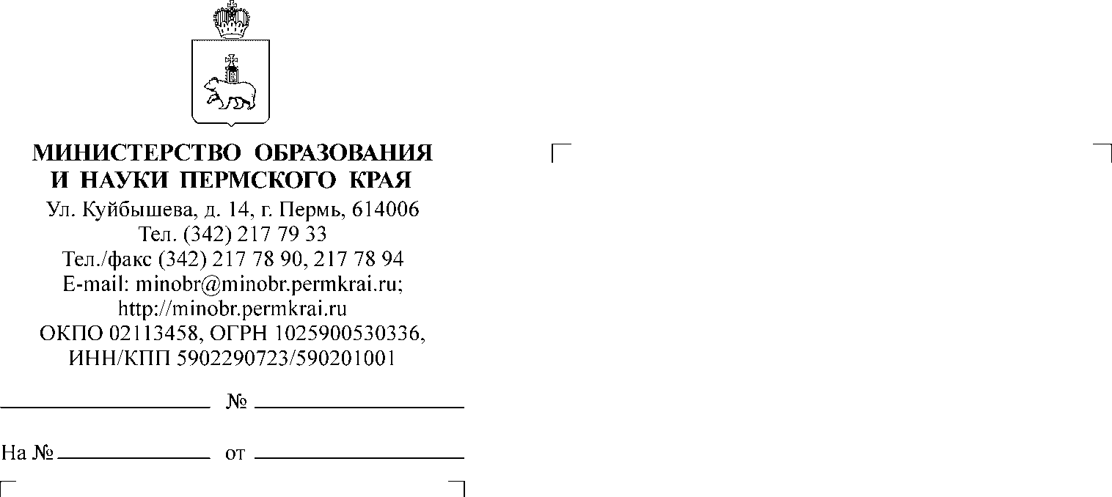
О проведении семинара для жюри муниципального этапа Краевого робототехнического Форума дошкольных образовательных организаций «ИКаРёнок» сезона 2018 – 2019 г.

Е.М. Кучкова
211 70 25
Руководителям органов управления
образованием администраций муниципальных районов (городских округов) Пермского края

Уважаемые руководители!

В целях качественной организации работы по проведению муниципального этапа Краевого робототехнического Форума дошкольных образовательных организаций «ИКаРёнок» сезона 2018 – 2019 г.
(далее – Форум), информируем вас о семинаре для членов жюри муниципальных районов (городских округов) Пермского края.
Время проведения: 7 ноября 2018 г. с 10.00 до 15.00 часов
(местного времени).
1 группа: с 10.00 до 12.00 часов.
Участники – члены жюри от муниципальных районов
(городских округов) по конкурсным испытаниям для детей дошкольного возраста, согласно приложению 1 к настоящему письму.
2 группа: с 13.00 до 15.00 часов.
Участники – члены жюри от муниципальных районов
(городских округов) по защите педагогического опыта, согласно приложению 1 к настоящему письму.
Время проведения: 14 ноября 2018 г. с 10.00 до 15.00 часов
(местного времени).
1 группа: с 10.00 до 12.00 часов.
Участники – члены жюри от муниципальных районов
(городских округов) по конкурсным испытаниям для детей дошкольного возраста, согласно приложению 2 к настоящему письму.

2 группа: с 13.00 до 15.00 часов.
Участники – члены жюри от муниципальных районов
(городских округов) по защите педагогического опыта, согласно приложению 2 к настоящему письму.
Место проведения: г. Пермь, ул. Хабаровская, д. 68, муниципальное автономное дошкольное образовательное учреждение «Детский сад «ЛЕГОПОЛИС».
Контактный телефон +7(342) 250-10-24.
Контактное лицо: Кучкова Екатерина Михайловна, консультант дошкольного отдела управления общего образования Министерства образования и науки Пермского края, телефон 8(342) 211 70 25.
Просьба обеспечить явку участников от муниципальных районов (городских округов) Пермского края.
Приложение: 1. Список муниципальных районов (городских округов) Пермского края и количество квотированных мест для участников семинара 7 ноября 2018 г. – на 2 л. в 1 экз.
2. Список муниципальных районов (городских округов) Пермского края и количество квотированных мест для участников семинара 14 ноября 2018 г. – на 2 л. в 1 экз.

Заместитель министра Л.С. Сидорова

Приложение 1 к письму Министерства
образования и науки
Пермского края
от____№ СЭД--______

СПИСОК
муниципальных районов (городских округов) Пермского края
и количество квотированных мест для участников семинара
7 ноября 2018 г.
№ п/п | Муниципальный район | Количество квотированных мест по направлению «Конкурсные испытания» | Количество квотированных мест по направлению «Защита педагогического опыта работы»
1 | Александровский муниципальный район | 4 | 2
2 | Бардымский муниципальный район | 4 | 2
3 | г. Березники | 4 | 2
4 | Березовский муниципальный район | 4 | 2
5 | Большесосновский муниципальный район | 4 | 2
6 | Верещагинский муниципальный район | 4 | 2
7 | Гайнский муниципальный район | 4 | 2
8 | Горнозаводский муниципальный район | 4 | 2
9 | г. Губаха | 4 | 2
10 | Гремячинский муниципальный район | 4 | 2
11 | Добрянский муниципальный район | 4 | 2
12 | Еловский муниципальный район | 4 | 2
13 | ЗАТО Звездный | 4 | 2
14 | Ильинский муниципальный район | 4 | 2
15 | Карагайский муниципальный район | 4 | 2
16 | Кизеловский муниципальный район | 4 | 2
17 | Кишертский муниципальный район | 4 | 2
18 | Косинский муниципальный район | 4 | 2
19 | Кочевский муниципальный район | 4 | 2
20 | Красновишерский муниципальный район | 4 | 2
21 | Краснокамский муниципальный район | 4 | 2
22 | г. Кудымкар | 4 | 2
23 | Кудымкарский муниципальный район | 4 | 2

Приложение 2 к письму Министерства
образования и науки
Пермского края
от____№ СЭД--______

СПИСОК
муниципальных районов (городских округов) Пермского края
и количество квотированных мест для участников семинара
14 ноября 2018 г.
№ п/п | Муниципальный район | Количество квотированных мест по направлению «Конкурсные испытания» | Количество квотированных мест по направлению «Защита педагогического опыта работы»
24 | Куединский муниципальный район | 4 | 2
25 | г. Кунгур | 4 | 2
26 | Кунгурский муниципальный район | 4 | 2
27 | г. Лысьва | 4 | 2
28 | Нытвенский муниципальный район | 4 | 2
29 | Октябрьский муниципальный район | 4 | 2
30 | Ординский муниципальный район | 4 | 2
31 | Осинский муниципальный район | 4 | 2
32 | Оханский муниципальный район | 4 | 2
33 | Очерский муниципальный район | 4 | 2
34 | г. Пермь | 8 | 4
35 | Пермский муниципальный район | 4 | 2
36 | Сивинский муниципальный район | 4 | 2
37 | г. Соликамск (Соликамский муниципальный район) | 4 | 2
38 | Суксунский муниципальный район | 4 | 2
39 | Уинский муниципальный район | 4 | 2
40 | Чайковский муниципальный район | 4 | 2
41 | Частинский муниципальный район | 4 | 2
42 | Чердынский муниципальный район | 4 | 2
43 | Чернушинский муниципальный район | 4 | 2
44 | Чусовской муниципальный район | 4 | 2
45 | Юрлинский муниципальный район | 4 | 2
46 | Юсьвенский муниципальный район | 4 | 2

